**Утренняя гигиеническая гимнастика**

УГГ проводится ежедневно сразу же после пробуждения. Её основная задача состоит в том, чтобы помочь организму быстрее перейти от сна к бодрствованию, ликвидировать застойные явления крови в организме ребенка. Способствует улучшению физического развития, совершенствованию силы, выносливости, ловкости школьника, приобретению правильной осанки.

В зимнее время года УГ проводится при открытой форточке, или при открытом окне, особенно весной и осенью. Сразу после гимнастики нужно делать обтирание (обливание, душ). Нельзя сразу начинать с обтирания холодной водой. Начиная с 25-28 градусов, постепенно через каждую неделю понижая температуру на 1-2 градус.

Комплекс УГ состоит из 6-9 упражнений, каждое из которых выполняется от 8 до 12-16 раз. Делая гимнастику, первое время следует отдыхать по 10-15 сек. После каждого упражнения. В дальнейшем упражнения можно выполнять одно за другим без пауз. Движения нужно выполнять четко, энергично, дышать ровно и глубоко через нос.

Комплекс упражнений, составленный в начале учебного года, следует выполнять ежедневно в течение 2-3 месяцев периодически изменяя или заменяя в нем те или иные упражнения.

Для составления комплекса зарядки выбирают из каждой группы по одному упражнению с учетом возрастных и индивидуальных особенностей учащихся.

Упражнения для УГГ побираются так, чтобы последовательно воздействовать на все основные мышечные группы и внутренние органы.

**Схема последовательности упражнений в утренней гимнастике.**

|  |  |  |  |
| --- | --- | --- | --- |
|  | **Упражнения** | **Методические указания** | **Цель упражнения** |
| 1 | Ходьба на месте и в движении | Ходьба с высоким подниманием колен и энергичным размахиванием руками. Шагать, постепенно ускоряя темп движений (25-35 сек.) | Умеренное разогревание организма. Постепенное усиление деятельности различных систем организма |
| 2 | Упражнения в потягивании | Выполнять в медленном темпе. При потягивании-глубокий вдох, при возвращении в и.п. – полный выдох | Выпрямление позвоночника. Улучшение кровообращения туловища |
| 3 | Упражнения для мышц ног | Выполнять в медленном темпе. Дыхание равномерное, глубокое. | Укрепление мышц и увеличение подвижности в суставах ног. Улучшение кровообращения |
| 4 | Упражнения для мышц живота и спины | Выполнять в медленном темпе. При наклонах– выдох, при выпрямлении –вдох. Дыхание не задерживать. | Укрепление мышц брюшного пресса и спины. Улучшение кровообращения и деятельности органов брюшной полости |
| 5 | Упражнения для мышц рук и плечевого пояса | Выполнять в медленном темпе. Дыхание равномерное. Чередовать напряжение с расслаблением мышц | Укрепление мышц рук и плечевого пояса. Улучшение кровообращения |
| 6 | Упражнения для мышц туловища | Выполнять в медленном темпе. Дыхание не задерживать | Укрепление мышц туловища. Улучшение кровообращения и деятельности органов брюшной полости |
| 7 | Маховые упражнения для рук и ног | Выполнять в среднем темпе. Амплитуда движений максимальная. Дыхание равномерное | Увеличение подвижности в тазобедренных и плечевых суставах. Усиление деятельности кровообращения и дыхания |
| 8 | Упражнения в прыжках или беге на месте | Выполнять в среднем темпе. Дышать равномерно и глубоко. Не напрягаться | Укрепление мышц и суставов ног и стопы. Улучшение кровообращения, дыхания и повышение общего обмена веществ в организме |
| 9 | Заключительные упражнения (на дыхание, на расслабление ит.д.) | Выполнять в медленном темпе, свободно. Дыхание глубокое, равномерное с разведением рук в стороны. | Приведение организма в спокойное состояние. Замедление деятельности сердечно-сосудистой и дыхательной систем организма |

**Комплекс упражнений утренней гимнастики для учащихся 10-11 лет**

1. Ходьба на месте и в движении

2.И.п. – ноги на ширине плеч. 1-2 –выпрямиться и. погибая спину, поднять руки вверх, потянуться(вдох). 3 – 4 – опуская руки вниз, вернуться в и.п.(выдох). 5 – 6 раз.

3. И.п. – о.с., руки на поясе. 1-2 –приседая и одновременно наклоняясь назад, опуститься на колени (выдох). 3-4 –встать, наклоняясь назад. Не опираясь руками о пол (вдох).

6-8 раз.

4.И.п. – лежа на спине, руки в стороны. 1- не сгибая в колене, поднять ногу вперед и коснуться ее руками (выдох). 2 – вернуться в и.п. ( вдох). 8-10 раз.

5. И.п. – ноги на ширине плеч, руки перед грудью, локти в стороны на уровне плеч, ладони вниз. 1 – разгибая правую руку в сторону, повернуть туловище вправо. 2 - вернуться в и.п. 3-4 –то же в левую сторону. Дыхание не задерживать. 10-12 раз.

6. Ноги на ширине плеч, руки в стороны. 1- сгибая правую ногу в колене, наклонить к ней туловище и охватить бедро руками (выдох). 2 – вернуться в и.п. (вдох). 3 – 4 – то же, но сгибая левую. 8-10 раз.

7. И.п. –о.с, руки вперед – в стороны ладонями вниз. 1- поднять левую вперед - вправо и коснуться её правой рукой (выдох). 2- вернуться в и.п.(вдох). 3- 4 – то же, но сгибая левую. 8-10 раз.

8. И.п. –о.с, руки в стороны. 1- прыжком ноги врозь, хлопок в ладони над головой. 2 – и.п. Дыхание не задерживать. 30-60 прыжков.

9. Ходьба спортивная. Во время ходьбы поднять руки вверх –в стороны (вдох). Опустить руки (выдох). Дыхание глубокое. Упражнение выполнять до полного восстановления нормального ритма дыхания.

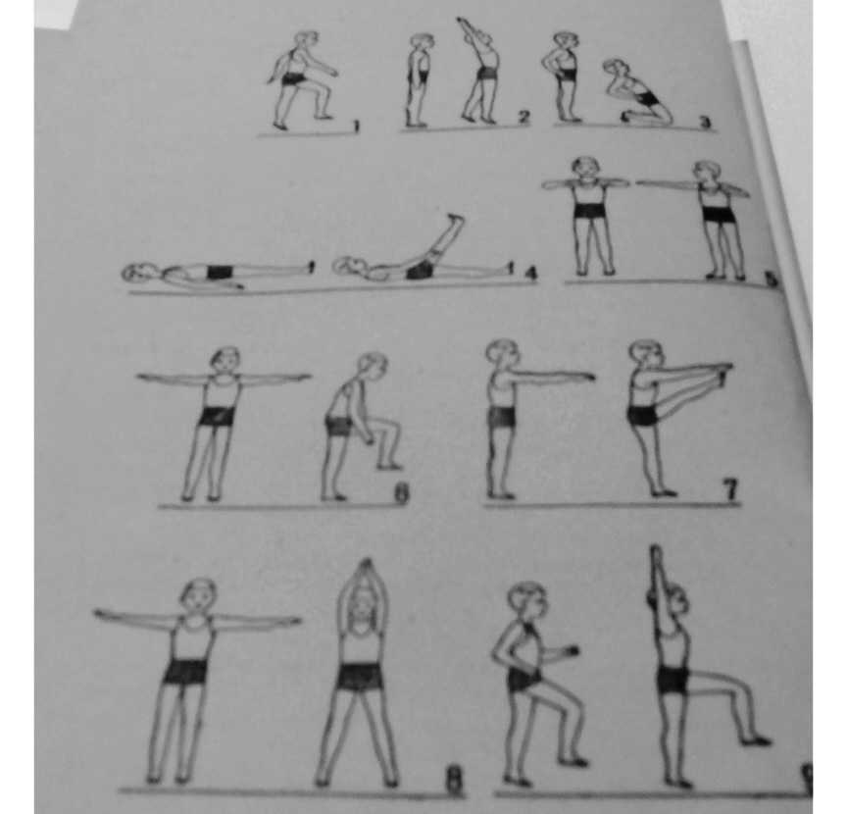

**Комплекс упражнений утренней гимнастики для учащихся 11-12 лет**

1. Ходьба на месте и в движении

2.И.п. – ноги на ширине плеч, руки перед грудью. 1-3- поднять левую руку вверх, правую опустить вниз, потянуться, прогнуться (вдох). 4-6 –вернуться в и.п. (выдох). 8-10 раз.

3.И.п. – о.с, руки на поясе. 1- присесть, руки назад. 2- вернуться в и.п. (выдох). 3 – присесть, руки вперед. 4- вернуться в и.п. (вдох). 8-10 раз.

4. И.п. –сидя на стуле, удерживаясь руками за сиденье. 1-2- поднять прямую левую ногу вверх(выдох). 3-4 – и.п. (вдох). 5-8 - то же правой ногой. 5-6 раз каждой ногой.

5. И.п. – упор стоя о спинку стула. 1-2 – согнуть руки, коснуться грудью стула(выдох). 3-4 –и.п.(вдох). 6-12 раз.

6.И.п. – ноги на ширине плеч, руки на поясе. 1- руки в стороны. 2- наклон вперед, правой рукой коснуться носка левой ноги (выдох). 3 – выпрямить руки в стороны. 4 –и.п. (вдох). 5-8 – то же в другую сторону. 5-6 раз в обе стороны.

7. И.п. – ноги на ширине плеч, руки на поясе. 1- шаг правой в сторону, правая рука на колено, левая в сторону, 2 – согнуть правую (выдох). 3 – выпрямиться. 4 – и.п. (вдох). 5-8- то же в другую сторону. 4-6 раз в обе стороны.

8. И.п. – о.с, в руках короткая скакалка. 10 прыжков на правой, 10 прыжков на левой. 10-20 прыжков на обеих ногах, вращая скакалку вперед.

9. И.п. – о.с. 1 – шаг правой ногой, руки вперед. 2 – шаг левой, руки вверх (вдох). 3 – шаг правой , руки назад. 4 – шаг левой, руки вниз (выдох). 8-10 раз.

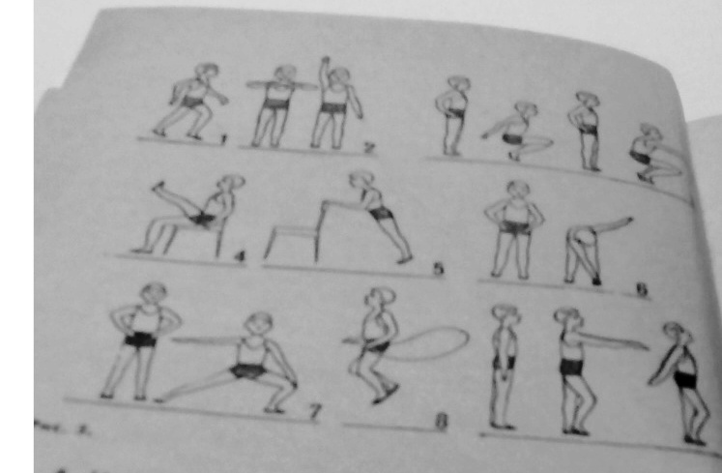

**Комплекс упражнений утренней гимнастики для учащихся 12-13лет**

1.Ходьба на месте и в движении.

2. И.п. –о.с, руки на поясе. 1-2- два шага вперед; локти вперед, голова вниз (выдох). 3-4- два шага вперед, локти назад, прогнуться (вдох). 10-12 раз.

3. И.п. – о. с, руки на поясе. 1 – присесть. 2 – ноги выпрямить, наклон вперед (выдох). 3- 4- и.п. (вдох). 8-12 раз.

4. И.п. – сидя на стуле, согнуть ноги. 1-2 – медленно выпрямить ноги, прогнуться (вдох). 3 -4 –и.п. (выдох). 8-10 раз.

5. И.п. – о.с, в руках держать стул. 1- 2 – руки выпрямить, поднять стул вверх (вдох). 3-4- и.п. (выдох). 12-16 раз.

6. И.п. – сидя на полу, ноги в стороны, руки в стороны, руки на поясе. 1- 2 согнуться, достать кончиками пальцев носки ног (выдох). 3-4 – и.п. (вдох) 10-12 раз.

7. И.п. – стоя на носке левой ноги, держась правой рукой за спинку стула. 2- 2- мах правой ногой вперед 2 – и.п. (выдох). 3 – мах правой ногой назад. 4 - и.п. (вдох). 5-6 раз каждой ногой.

8. И.п. – о.с, руки на поясе. 1 – 4- прыжки на левой ноге (вдох). 5 – 8 – прыжки на правой ноге (выдох). 16-20 раз.

9. И.п. – о.с. 1- шаг правой, руки перед грудью. 2 – шаг левой, руки назад (выдох). 3 – шаг правой, руки вверх. 4 – шаг левой, руки вниз (вдох). 10 – 12 раз.

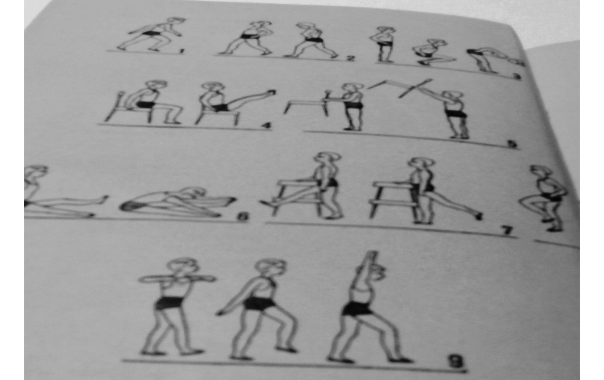

**Комплекс упражнений утренней гимнастики для учащихся 13-14 лет**

1. Ходьба на месте и в движении.

2. И.п. – о.с, руки за головой. 1 – шаг правой, локти в стороны. прогнуться (вдох). 2 – шаг левой, руки в стороны. 3 – шаг правой, руки за голову. 4 – шаг левой. Локти вперед, голову вниз (выдох). 8-12 раз.

3.Ходьба в полуприседе, ладони на коленях.

4. И.п. – лежа на спине, руки вдоль туловища. 1 – 2 –поднять одновременно туловище и ноги. Достать кончиками пальцев рук носки ног (выдох). 3 – 4 – медленно вернуться в и.п. (вдох). 6-10 раз.

5. И.п. – упор лежа. 1-2- согнуть руки в локтях (выдох). 3 – 4 – выпрямить руки (вдох). 6-10 раз.

6. И.п. – стоя, левая нога на сиденье стула, руки на поясе. 1 – наклониться влево, достать кончиками пальцев рук носок левой ноги (выдох). 2 – и.п. 6-8 раз.

7. И.п. – о.с, руки вперед - вниз на спинке стула. 1 – выпад левой ногой назад( выдох). 2 – и.п. (вдох). 3 – 4 – то же правой ногой. 5-6 раз.

8. Бег трусцой на месте. 1-2 мин.

9. И.п.- о.с. ноги на ширине плеч. 1 – руки вверх (вдох). 2 – руки перед грудью. 3 – локти прижать к туловищу. 4 – руки вниз (выдох). 12-14 раз.

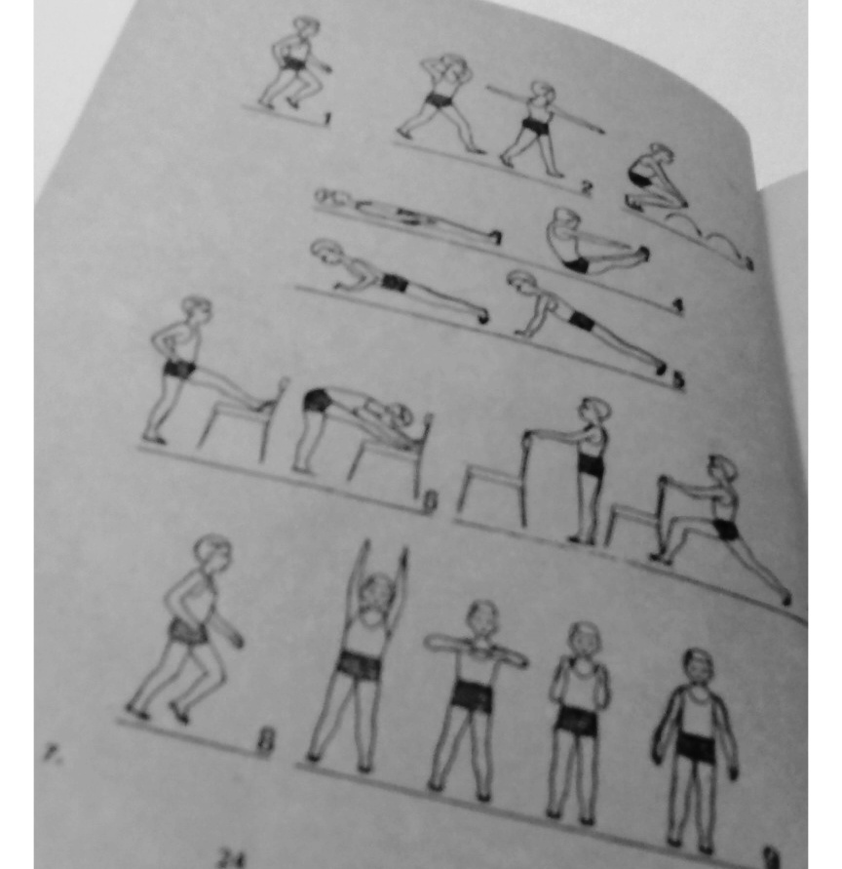

**Комплекс упражнений утренней гимнастики для учащихся 15-16 лет**

1. Ходьба на месте и в движении.

2. Ходьба в полуприседе, руки за головой. На два шага прогнуться, локти назад (вдох); на следующие 2 шага локти вперед, голова вниз (выдох); 3-4 круга по комнате.

3. И.п. –о.с., левая рука на поясе, правая выпрямлена вперед (выдох). 3 – 4 – и.п. (вдох). 5-6 раз.

4. И.п. – сидя на полу в упоре сзади, ноги в стороны. Дыхание произвольное. 2 серии по 10- -2- скрестных движений ногами.

5.И.п. – вис. Дыхание произвольное. 2 серии по 5-8 подтягиваний на перекладине (юноши)

И.п. – упор лежа на полу. Дыхание произвольное. Сгибание и разгибание рук, в упоре лежа на полу -10-15 раз. (девушки)

6. И.п. – упор лежа боком на левой руке. 1 – поднять правую ногу вверх. 2 – и.п. Дыхание произвольное. 8-12 раз.

7. И.п. – о. с, руки на поясе. Прыжки боком на двух ногах через небольшую возвышенность. Дыхание произвольное. 30-40 прыжков.

8.И.п. – о.с. 1-2 – подняться на носки, руки вверх, прогнуться (вдох). 3-4- наклон вперед, расслабив руки и плечевой пояс, скрестные движения руками перед грудью (выдох).

